
Exkursion vom Samstag, 19. Sept. 2026 ins Fricktal und nahe Baselbiet

Es freut uns sehr, Sie zu unserer traditionellen Herbstexkursion einzuladen. Für einmal bleiben wir im Aargau und im nahen Baselbiet. Auf einem geführten Rundgang werden wir am Morgen in die Welt der Saurier eintauchen. Nach dem Mittagessen in Möhlin geht es weiter zu den Römern in Augusta Raurica. Auch hier stehen der Besuch des Museums, sowie geführte Rundgänge in den Artefakten auf dem Programm.

Abfahrt um 08:30 Uhr vor dem Höfli in Bad Zurzach. Zusteigen ist auch möglich beim Parkplatz Zurziberg um 08:40 Uhr oder in Tegerfelden um 08:50 Uhr , Bushaltestelle in Richtung Döttingen.

Frick
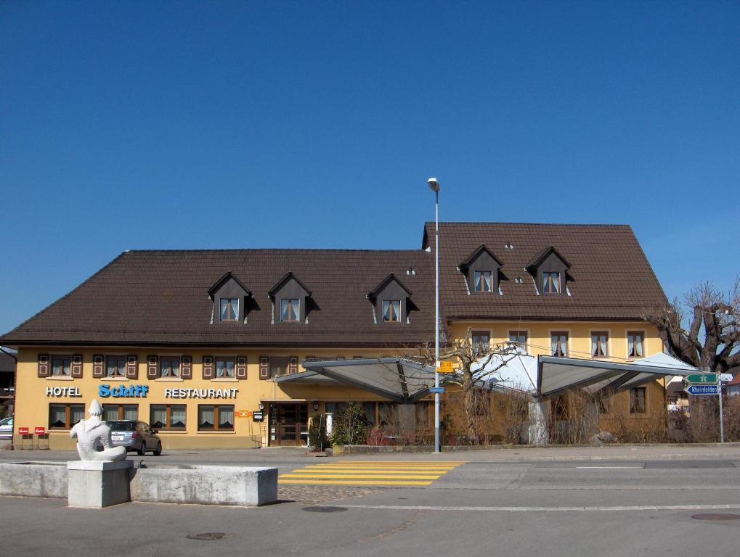
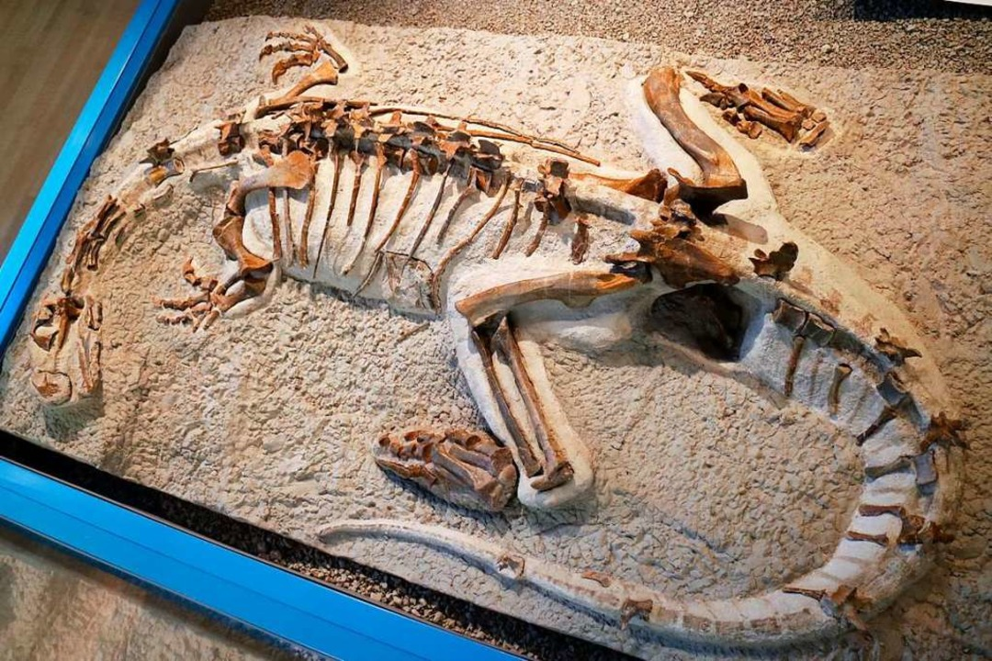
erwartet uns um 09:30 Uhr. Das relativ kleine Sauriermuseum ist immer einen Besuch wert. Viel Interessantes ist dort zur Geschichte der Saurier und deren Zeit zu erfahren, dies aus dem Mund von erfahrenen Kennern der Materie.

Zum Mittagessen lassen wir uns kulinarisch verwöhnen
im Hotel Restaurant Schiff in Möhlin:

Grüner Blattsalat (für alle)
Angebot für den Hauptgang:
Menü: Schweins Piccata Milanese, Spaghetti an Tomatensauce und Parmesan
Menü Vegetarisch: Gemüseschnitzel, Teigwaren, Gemüse
Dessert (für alle): Fruchtsalat mit Vanille-Glacé und Rahm
Kaffee /Tee /Hahnenwasser inklusive, alle übrigen Getränke müssen selber bezahlt werden

Nach der Mittagspause erreichen wir nach kurzer Fahrt das weitläufige Areal der einstigen Römersiedlung Augusta Raurica.
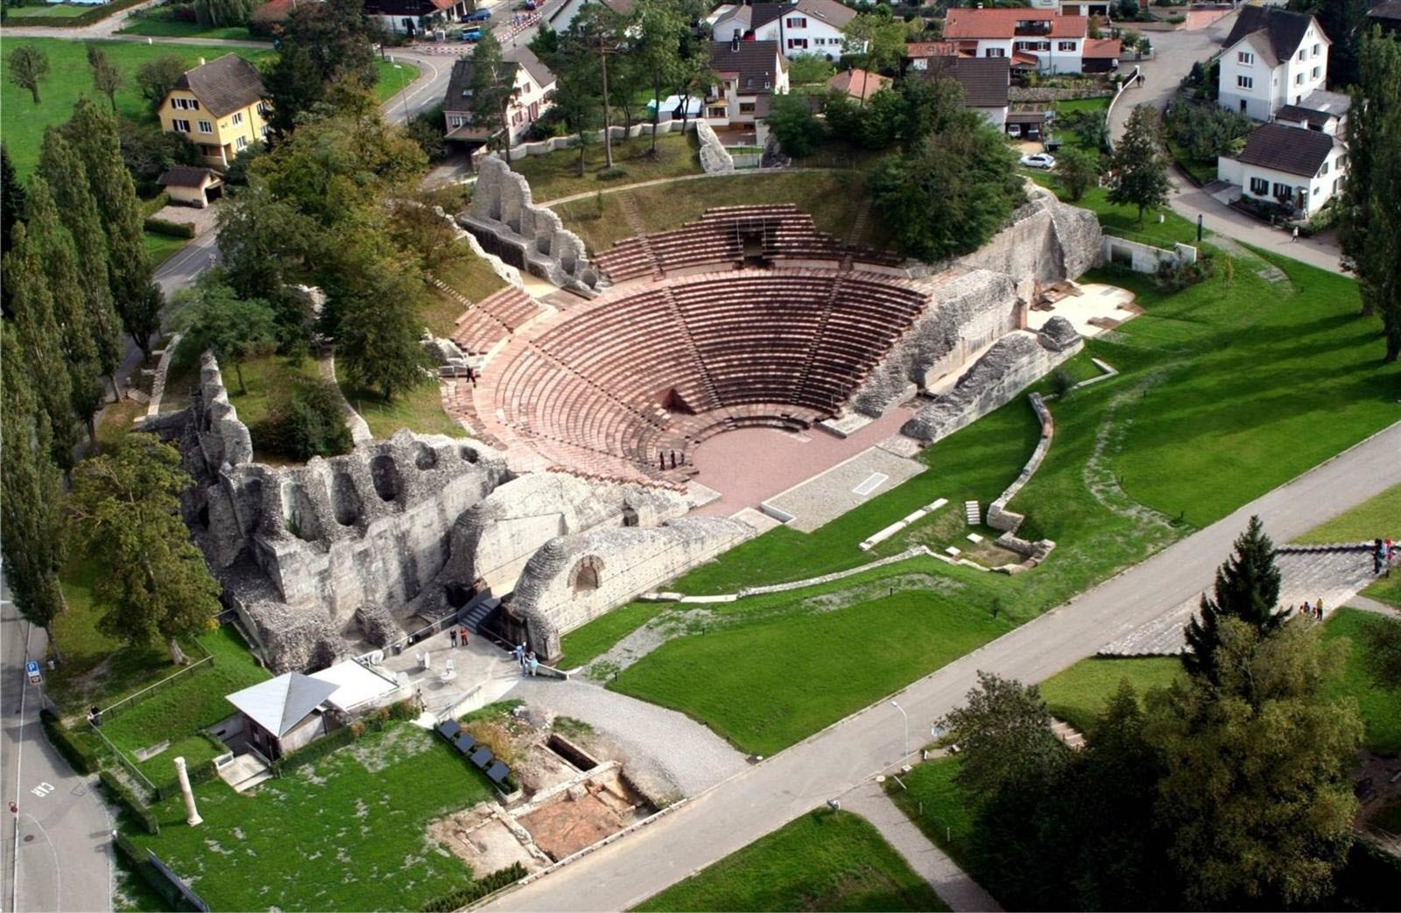
Wir werden das Museum und das Römerhaus besichtigen, sowie von interessanten Führungen kompetenter Personen profitieren.
Dauer max. 1 ¼ Stunden. Das Gelände ich stark coupiert (Treppen etc.), gutes Schuhwerk ist empfohlen.

Wem der Rundgang zu anstrengend scheint, kann sich im kleinen Bistro bei einem Getränk verwöhnen lassen. Auch für die Marschtüchtigen besteht im Anschluss an die Führungen die Möglichkeit einer kurzen Erfrischungspause.

Die Heimfahrt ist für ca. 16:30 Uhr geplant. Rückkehr in Bad Zurzach ca. 17:30 Uhr.
Anmeldung / Kosten
Für die Carfahrt (Carmäleon Reisen), den Kaffee, das Mittagessen (inkl. Wasser und Kaffee), alle Führungen, Eintritte in Frick und Augusta Raurica, sowie Trinkgelder wird pro Person 120 Franken (Basis 40 Teilnehmer/innen) verrechnet.
Anmeldung bis Montag, 7. September 2026, bei Hans Kellenberger, Haldenweg 82, 5313 Klingnau, 076 305 52 26, hans.kellenberger@hispeed.ch Die Teilnehmerzahl ist auf max. 45 Personen beschränkt. Der Eingang der Anmeldungen ist massgebend, diese ist verbindlich.

Bad Zurzach / Klingnau, 10. Juli 2026 Reiseleitung Hans Kellenberger

……………………………………………………………………………………………………………………………...

Anmeldung
für die Exkursion der HVBZ vom 19. September 2026.

Name(n) und Wohnort........................................................................................................................

………………………………………………………………………………………..

Anzahl Personen ......

Kontakt E-Mail.......................................................................... oder Tel. Nr.…………………………

Angebot Menü (bitte Anzahl angeben):

Menü (Fleisch) Menü (Vegetarisch)

Ihr Einsteigeort: Höfli Bad Zurzach Parkplatz Zurziberg

Tegerfelden

Anmeldung bitte bis spätestens 7. Sept. 2026 an Hans Kellenberger. Die Anmeldung ist verbindlich und wird Ihnen per Mail oder Telefon bis spätestens 12. Sept. bestätigt. Der Kostenbeitrag wird im Bus eingezogen.

………………………………………………………………………………………………………………..

